*1. Что такое передаточная характеристика звена или системы?*

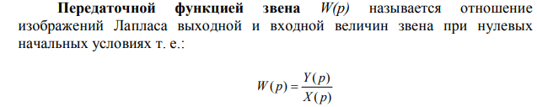

*2. Что такое переходная характеристика звена или системы?*

Переходной функцией звена называется реакция звена на единичное ступенчатое воздействие. Единичное ступенчатое воздействие – это воздействие, которое мгновенно возрастает от нуля до единицы и далее остается неизменным.

*3. Какой сигнал необходимо подать на вход звена или системы, чтобы*

*получить переходную функцию (переходную характеристику)?*

Подать на его вход прямоугольный импульс напряжения определенной длительности.

*4. Какой тип анализа используется в Micro-Cap для получения переходной характеристики?*

Transient Analysis

*5. Что такое функция веса (характеристика веса)? Какое ещё название*

*имеет эта характеристика?*

Эта временная характеристика представляет собой реакцию звена на дельта-функцию (единичную импульсную функцию, иглу Дирака). Дельта-функция – это математическая идеализация предельно короткого импульсного сигнала бесконечно большой амплитуды, имеющего при этом единичную площадь.

***6. Какой сигнал необходимо подать на вход звена или системы, чтобы***

***получить функцию веса?***

***Необходимо подать сигнал максимально коротк по времени,и притом максимальной амплитуды***

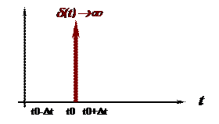

***7. Какой тип анализа используется в Micro-Cap для получения функции***

***веса?***

Transient Analysis

*8. Что такое амплитудно-частотная характеристика звена или системы?*

Амплиту́дно-часто́тная характери́стика (АЧХ) — зависимость амплитуды выходного сигнала некоторой системы от частоты её входного гармонического сигнала.

***9. Какой сигнал необходимо подать на вход звена или системы, чтобы***

***получить амплитудно-частотную характеристику?***

Синусоидальный сигнал с постоянной амплитудой и фазой и изменяющейся частотой.

*10. Какой тип анализа используется в Micro-Cap для получения амплитудно-частотной характеристики?*

AC Analysis

*11. Чем отличается амплитудно-частотная характеристика и*

*логарифмическая амплитудно-частотная характеристика?*

В ЛАЧХ частота (по оси Х) откладывается в логарифмическом масштабе, а амплитуда выражена в децибелах.



*12. В каких единицах измеряется модуль коэффициента передачи при*

*построении амплитудно-частотной характеристики и при построении*

*логарифмической амплитудно-частотной характеристики?*

Модуль коэффициента передачи при построении ЛАЧХ и АЧХ измеряется в дБ(децибел).

*13. Что такое фазо-частотная характеристика?*

Зависимость величины фазового сдвига от частоты φ(ω) называется фазо-частотной характеристикой (ФЧХ).

***14. Какой сигнал необходимо подать на вход звена или системы, чтобы***

***получить фазо-частотную характеристику?***

Синусоидальный сигнал с постоянной амплитудой и фазой и изменяющейся частотой.

*15. Какой тип анализа используется в Micro-Cap для получения фазо-*

*частотной характеристики?*

AC Analysis

*16. В каких единицах измеряется сдвиг фазы при построении фазо-частотной характеристики?*

Единицами измерения фазового сдвига являются радиан и градус

*17. Что такое амплитудно-фазовая характеристика? Какие еще названия*

*имеет эта характеристика?*

Амплитудно-фазовая характеристика — это построенная в полярной

системе координат зависимость коэффициента усиления и фазового сдвига усилителя от частоты. АФХ называют также диаграммой Найквиста или годографом Найквиста.

***18. Какой сигнал необходимо подать на вход звена или системы, чтобы***

***получить амплитудно-фазовую характеристику?***

Синусоидальный сигнал с постоянной амплитудой и фазой и изменяющейся частотой.

*19. Какой тип анализа используется в Micro-Cap для получения амплитудно-фазовой характеристики?*

AC Analysis

*20. Что откладывают по оси X и оси Y при построении амплитудно-фазовой характеристики?*

По оси Х откладывается вещественная часть частотной передаточной функции звена

По оси У откладывается мнимая часть частотной передаточной функции звена

(модуля и фазы частотной передаточной функции системы)

*21. Записать выражение, связывающее входной и выходной сигнал*

*пропорционального звена.*

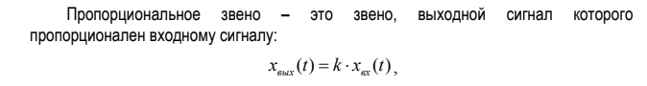

*22. Записать общий вид передаточной характеристики пропорционального звена в операторной форме.*

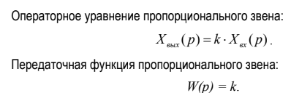

*23. Нарисовать общий вид переходной характеристики пропорционального звена.*

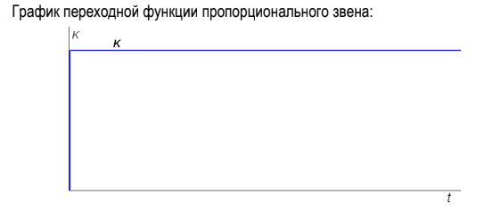

*24. Нарисовать общий вид амплитудно-частотной характеристики*

*пропорционального звена.*

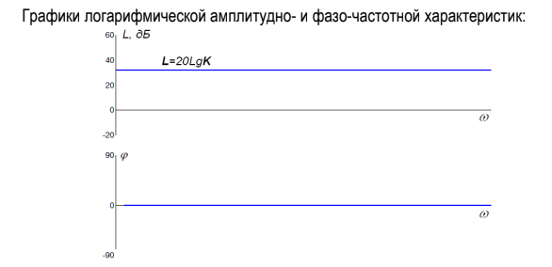

*25. Нарисовать общий вид фазо-частотной характеристики*

*пропорционального звена.*



**26. Привести пример схемотехнической реализации пропорционального**

**звена на пассивных компонентах.**

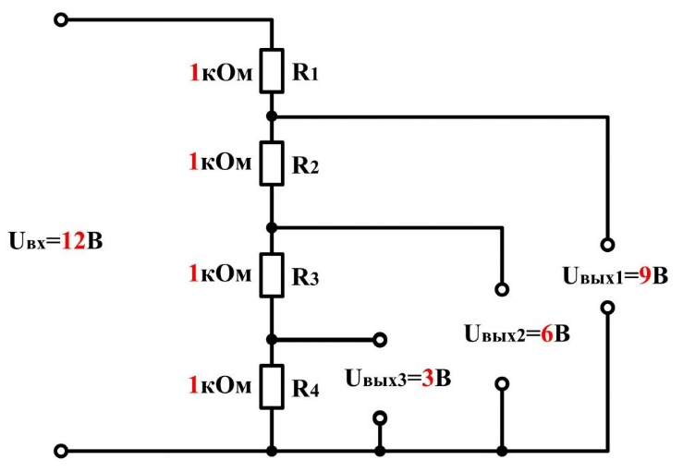

Т.Е делитель напряжения

**27. Привести пример схемотехнической реализации пропорционального**

**звена на активных компонентах.**

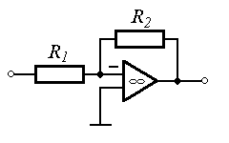

*Т.е. операционный усилитель включённый по схеме не инвертирующего усилителя*

*28. Записать выражение, связывающее входной и выходной сигнал*

*интегрирующего звена.*

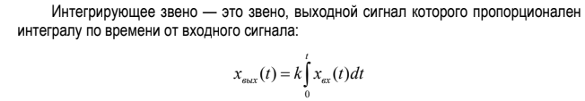

*29. Записать общий вид передаточной характеристики интегрирующего*

*звена в операторной форме.*

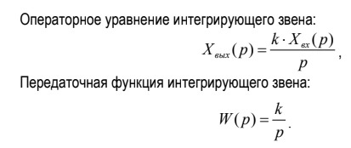

*30. Нарисовать общий вид переходной характеристики интегрирующего*

*звена.*

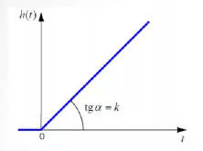

*31. Нарисовать общий вид амплитудно-частотной характеристики*

*интегрирующего звена.*

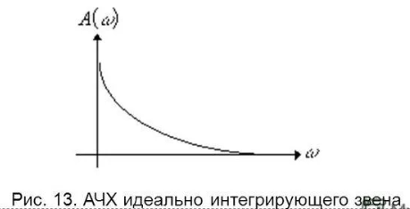

**32. На какой частоте логарифмическая амплитудно-частотная**

**характеристика (ЛАЧХ) интегрирующего звена пересекает ось 0 дБ?**

В точке где К=ω

*33. Какой наклон имеет ЛАЧХ интегрирующего звена?*

-20дБ/дек

*34. Нарисовать общий вид фазо-частотной характеристики интегрирующего звена.*

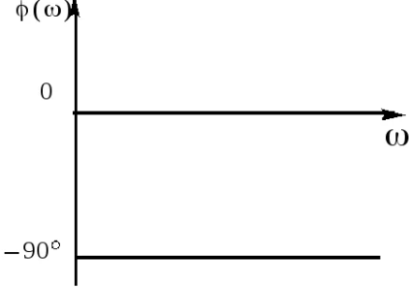

**35. Какой поворот фазы обеспечивает интегрирующее звено?**

*36. Записать выражение, связывающее входной и выходной сигнал*

*идеального дифференцирующего звена.*

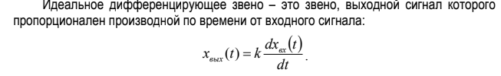

*37. Записать общий вид передаточной характеристики идеального*

*дифференцирующего звена в операторной форме.*

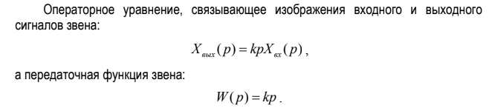

**38. Имеет ли идеальное дифференцирующее звено схемотехническую**

**реализацию?**

Нет

*39. Нарисовать общий вид переходной характеристики идеального*

*дифференцирующего звена.*

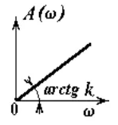

*40. Нарисовать общий вид амплитудно-частотной характеристики*

*идеального дифференцирующего звена.*

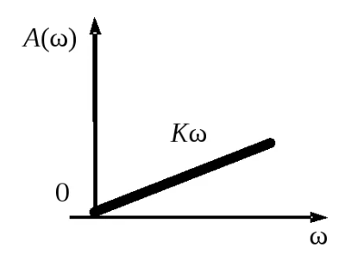

**41. На какой частоте логарифмическая амплитудно-частотная**

**характеристика (ЛАЧХ) идеального дифференцирующего звена**

**пересекает ось 0 дБ?**

**ω =0**

*42. Какой наклон имеет ЛАЧХ идеального дифференцирующего звена?*

20дБ/дек

*43. Нарисовать общий вид фазо-частотной характеристики идеального*

*дифференцирующего звена.*

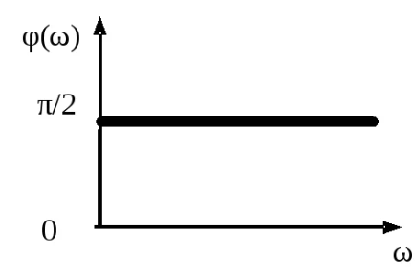

**44. Какой поворот фазы обеспечивает идеальное дифференцирующее**

**звено?**

**45°**

*45. Записать общий вид передаточной характеристики апериодического*

*звена первого порядка в операторной форме.*

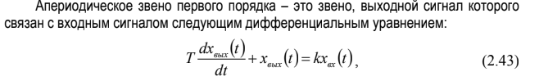

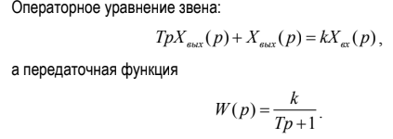

*46. Какое еще название имеет апериодическое звено первого порядка?*

Апериодические звенья называют также инерционным, статическим, релаксационным, одноёмкостным.

*47. Нарисовать общий вид переходной характеристики апериодического*

*звена первого порядка.*

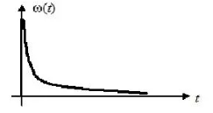

**48. За какое время выходное напряжение апериодического звена первого**

**порядка достигает 0.95 от установившегося значения, если на вход**

**подано ступенчатое воздействие?**

**Овтет:3T**

*49. Нарисовать общий вид амплитудно-частотной характеристики*

*апериодического звена первого порядка.*

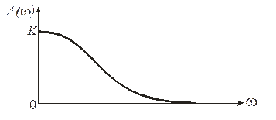

*50. Нарисовать общий вид асимптотической ЛАЧХ апериодического звена первого порядка.*

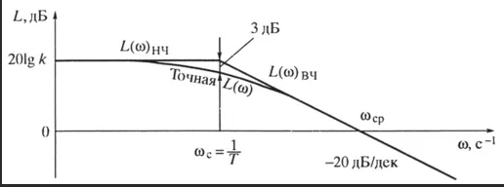

**51. На сколько дБ уменьшается модуль коэффициента передачи на частоте сопряжения?**

**Ответ:3 Дб**

*52. Чему равен наклон участков асимптотической ЛАЧХ апериодического звена первого порядка?*

–20 дБ/дек.

*53. Чему равна частота сопряжения асимптотической ЛАЧХ апериодического звена первого порядка?*

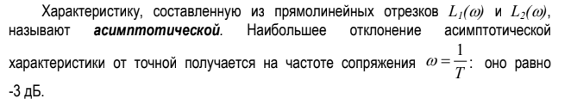

*54. Нарисовать общий вид фазо-частотной характеристики апериодического звена первого порядка.*

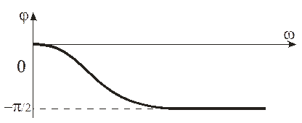

**55. Чему равен поворот фазы в апериодическом звене первого порядка на частоте сопряжения?**

**56. Чему равны минимальный и максимальный повороты фазы в**

**апериодическом звене первого порядка?**

**57. Привести пример схемотехнической реализации апериодического звена первого порядка на пассивных компонентах.**

Пример технической реализации апериодического звена первого порядка –

RС-цепочка, поскольку напряжение, приложенное к ней (входной сигнал), и

протекающий в цепи ток (выходной сигнал), связаны между собой уравнением Кирхгофа

*58. Записать общий вид передаточной характеристики реального*

*дифференцирующего звена в операторной форме.*

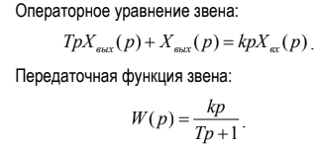

*59. Нарисовать общий вид переходной характеристики реального*

*дифференцирующего звена.*

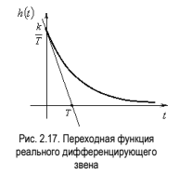

**60. Чему равно максимальное значение выходного напряжения при**

**построении переходной характеристики реального дифференцирующего**

**звена?**

**61. За какое время выходное напряжение реального дифференцирующего звена достигает 0.95 от установившегося значения, если на вход подано ступенчатое воздействие?**

*62. Нарисовать общий вид амплитудно-частотной характеристики реального дифференцирующего звена.*

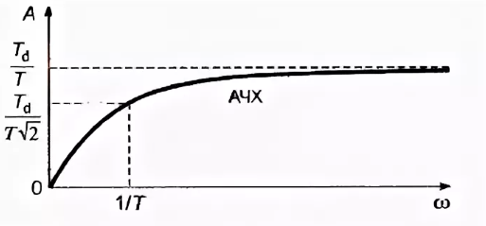

*63. Нарисовать общий вид асимптотической ЛАЧХ реального*

*дифференцирующего звена.*

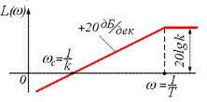

*64. Чему равен наклон участков асимптотической ЛАЧХ реального*

*дифференцирующего звена?*

20дБ/дек

**65. Чему равен модуль коэффициента передачи на горизонтальном участке асимптотической ЛАЧХ реального дифференцирующего звена?**

**66. Чему равна частота сопряжения асимптотической ЛАЧХ реального**

**дифференцирующего звена?**

*67. Нарисовать общий вид фазо-частотной характеристики реального*

*дифференцирующего звена.*

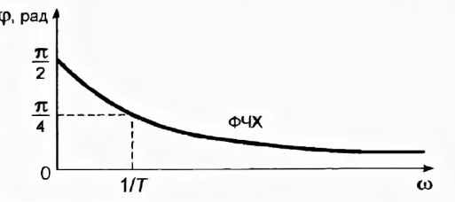

**68. Чему равен поворот фазы в реальном дифференцирующем звене на**

**частоте сопряжения?**

**69. Чему равны минимальный и максимальный повороты фазы в реальном дифференцирующем звене?**

**70. Привести пример схемотехнической реализации реального**

**дифференцирующего звена на пассивных компонентах.**

*71. Записать общий вид передаточной характеристики звена чистого*

*запаздывания в операторной форме.*

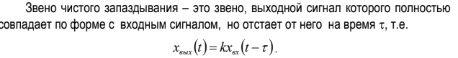



*72. Нарисовать общий вид переходной характеристики звена чистого*

*запаздывания.*

